Муниципальное казенное общеобразовательное учреждение
«Каменнобродская средняя школа
имени В.И. Салова»
Ольховского муниципального района Волгоградской области

ПУТЕВОДИТЕЛЬ

«Святая обитель»

Работу выполнила: Орехова Екатерина Николаевна 16 лет, обучающаяся 10 класса.
Руководители : учителя МКОУ «Каменнобродская СШ имени В.И.Салова»
Стрыгина Марина Александровна,
Беличенко Елена Игоревна

с. Каменный Брод 2018 г.

Введение
В настоящее время остро стоит проблема сохранения исторической памяти. Мы должны знать и помнить, чем богат наш край, должны гордиться культурным наследием.
Поэтому возникла необходимость создания путеводителя, донести интересный материал, факты, пригласить посетить монастырь и рассказать о его достопримечательностях.
Этим объясняется актуальность нашей работы.
Цель создания путеводителя: сохранить духовную и историческую ценность родного края.
Цель определила следующие задачи:
- активизация поисково-исследовательской работы обучающихся;
- воспитание гражданских качеств и чувства патриотизма;
- сохранение исторической памяти;
- воспитание любви к своей малой родине;
- осознание своей исторической, культурной и духовной роли.
В работе использованы разные методы исследования: поисковый, исследовательский и аналитический.

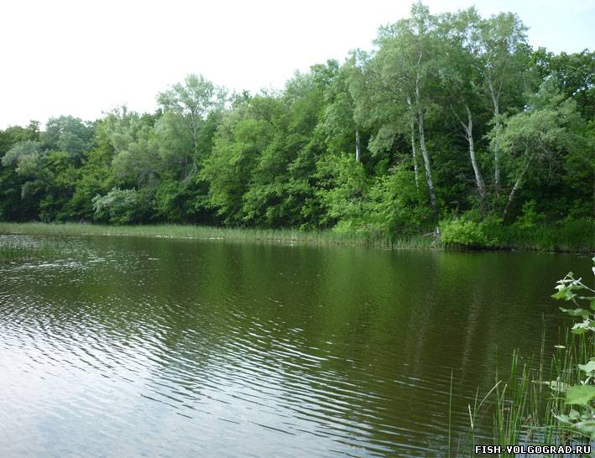 | Есть много в России красивейших мест,  Раздольны леса и луга,  Но в крае Ольховском милей тебя нет,  Родная моя сторона.
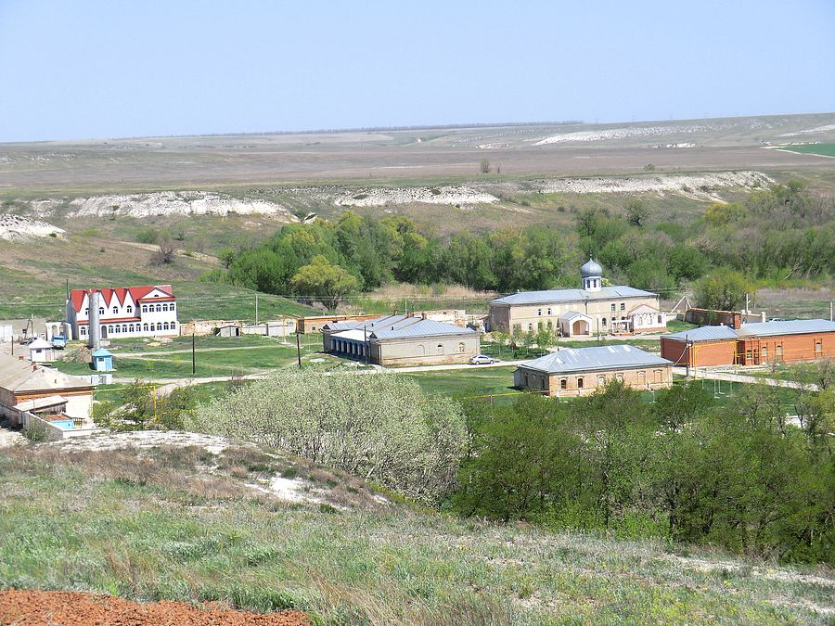 | Мы совершим экскурсию в  Каменнобродский Свято–Троицкий  Белогорский мужской монастырь.
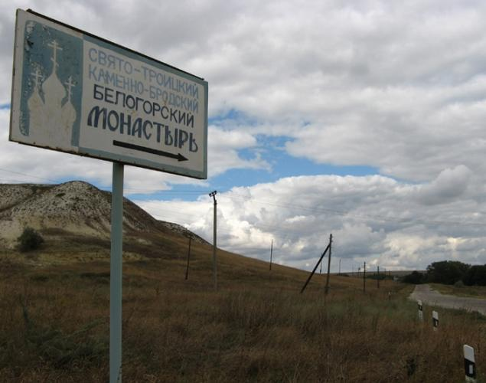 | Географические координаты объекта: N49 47.916 Е44 25.656  Монастырь находится недалеко от автодороги  Иловля-Камышин, поэтому подъехать к нему можно  с двух сторон. Из Волгограда и Камышина,  ориентируйтесь по указателям на Ольховку.  На перекрестке  вы увидите указатель на монастырь, сверните  и езжайте прямо около 1.5 километров.

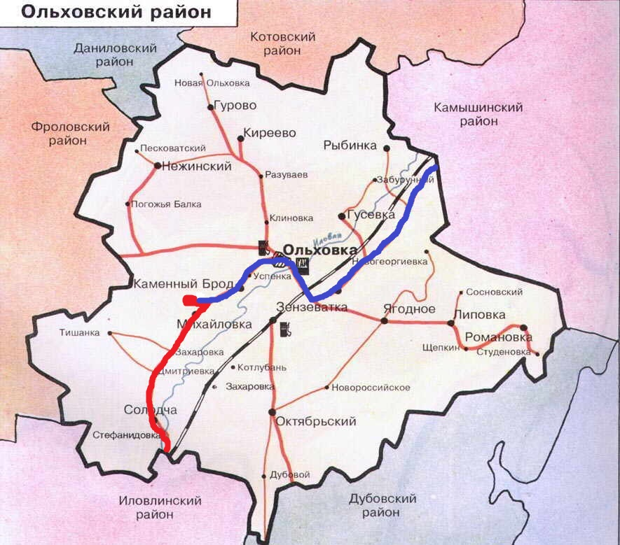  _____-маршрут следования из Волгограда  _____ - маршрут следования из Камышина | Весь маршрут из Волгограда – 140 км,  а время в пути-2-2,5 часа.  Расстояние от Камышина – 80 км,  а время в пути примерно 1ч.  Маршрут экскурсии рассчитан на один день.  Продолжительность экскурсии 1,5-2 часа,  не считая затраченного времени на дорогу. Полная информация в приложении №1

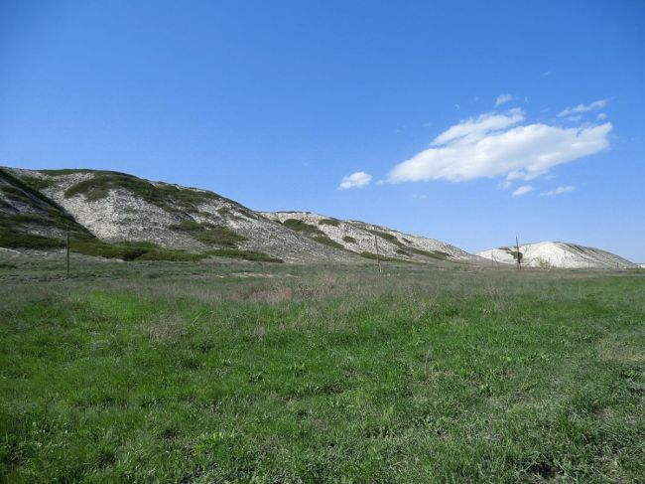 | Окрестности села Каменный Брод – поистине райский уголок природы. Диковатые скалы меловых гор, тихая речка Иловля, пятивековые дубы-патриархи.  Эти, изумительные по красоте, места овеяны  многочисленными легендами. В разное время здесь  бывали Александр Невский, Петр 1, Степан Разин.  Почти полтора века стоит в этом своеобразном оазисе Свято-Троицкий монастырь, в новой своей истории - мужской.
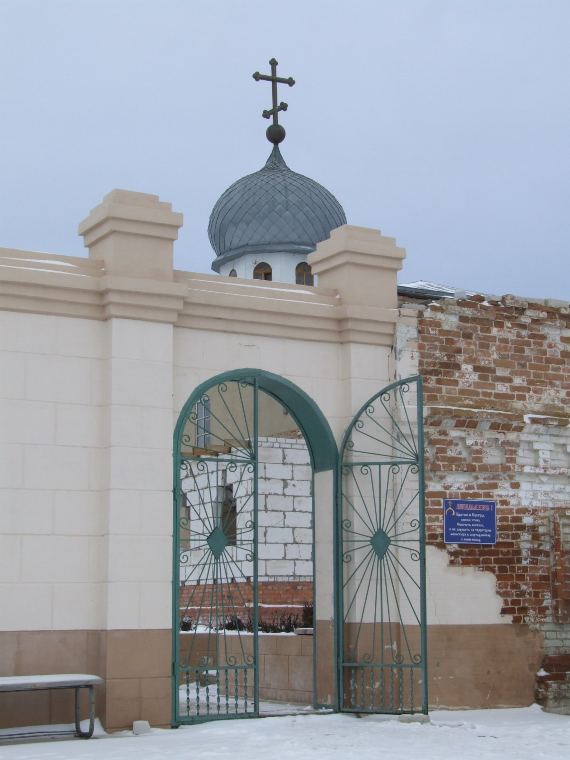 | Мы находимся перед главными воротами,  ведущими нас на территорию монастыря.  Они просты и чисты как сам монастырь.
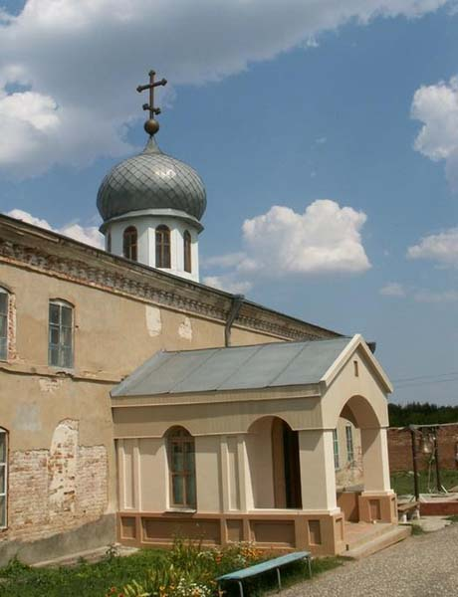 | Монастырь ведет свое начало с 1860 года, тех пор, как была основана Свято-Троицкая Каменнобродская женская община. Первая постройка появилась здесь в 60-х годах ХIХ века. Это церковь в честь иконы Божией Матери «Всех скорбящих Радость».

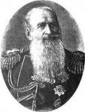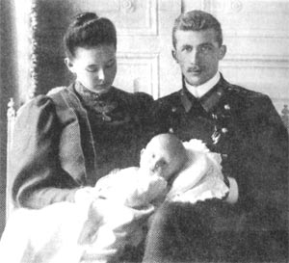 | Сюда приезжали лечиться с молитвой члены известных дворянских фамилий Голицины, Строгановы, Трубецкие. У подножия пещерной горы сохранились остатки «царской дороги», вымощенные камнем для проезда.
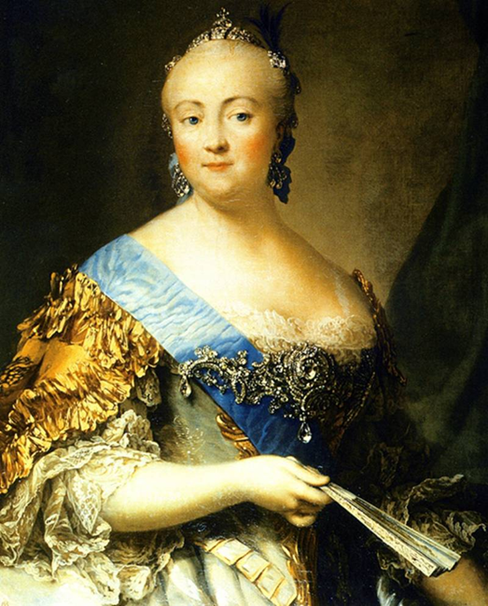  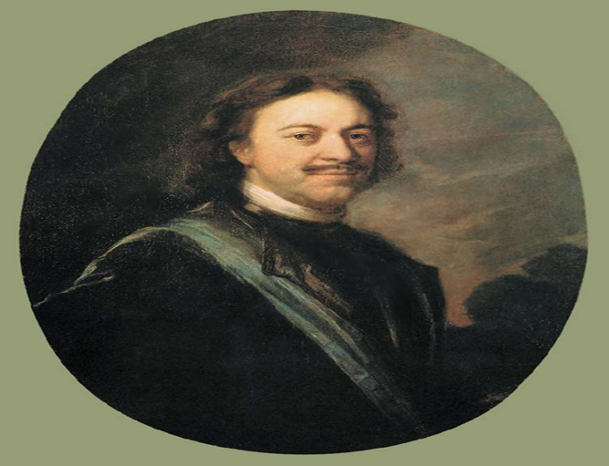 | У подножия горы сохранились остатки «царской дороги», вымощенной камнем, для проезда «на воды» дочери Петра I, будущей императрицы Елизаветы.

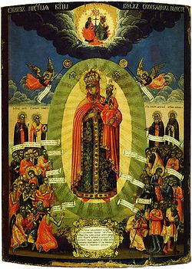 | В храме хранятся чудеснейшие иконы, но самой главной является особочтимая чудотворная икона Божией Матери «Всех Скорбящих Радость».
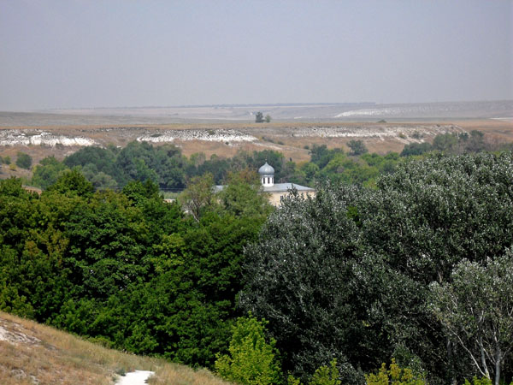 | В 1903 г. верхоначальное духовенство утвердило  название и смену статуса на Белогорский  Каменнобродский Свято-Троицкий женский монастырь.  Жил он на собственные доходы, их приносили земля, хозяйство, мельница и кирпичный завод.
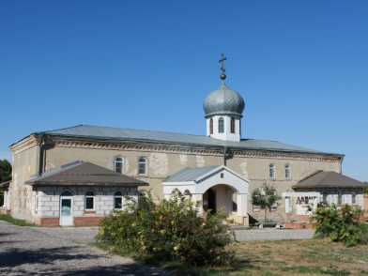 | Возрождение Каменнобродского Свято-Троицкого Белогорского монастыря началось в 1991 г. Не от всех монастырских построек сохранились и развалины. На кирпичах сохранившейся части ограды можно увидеть надпись «М.С.С.» (монастырь святых сестёр).

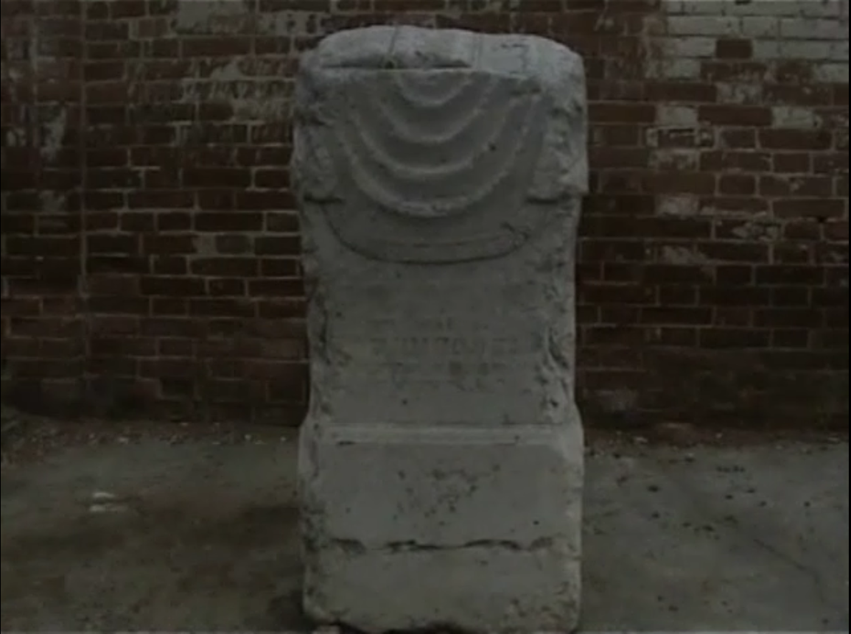 | А на уцелевшем надгробном камне - следующие слова: «Под сим камнем покоится настоятельница Каменнобродской женской обители монахиня Афанасия, вт миру - Марфа Николаевна Филиппова». Эта подвижница умерла в возрасте 68 лет, 52 из которых отдала служению Богу и людям. Полная информация в приложении №2.
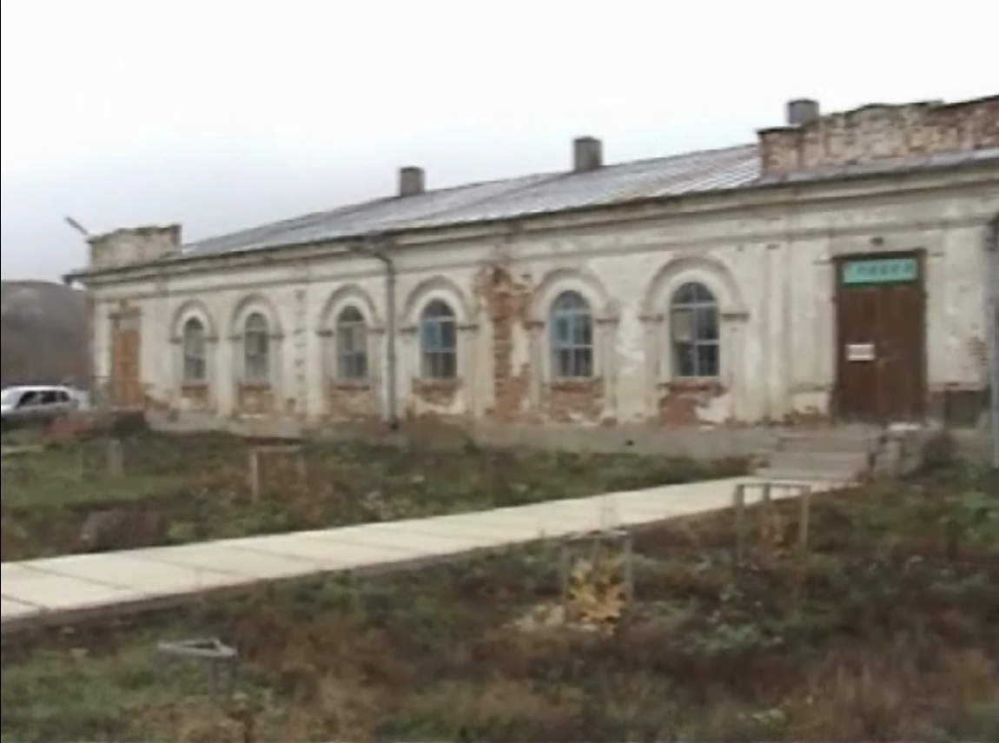 | В церковной лавке можно купить билеты в пещеры и свечи. Вход в пещеры находится немного в стороне от Свято-Троицкого монастыря почти на вершине горы. Подняться туда можно по пологой тропинке от монастыря.

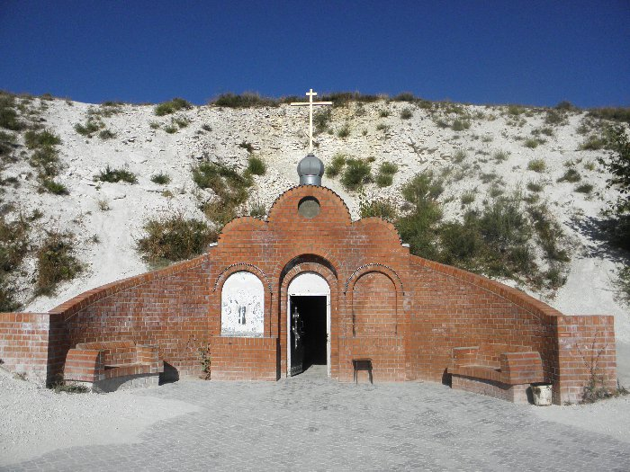 | Главные и загадочные достопримечательности Белогорского Каменнобродского монастыря - пещеры, вырытые в меловой горе чуть ли не во времена монголо-татарского ига. Они старше монастыря, по крайней мере, на пару столетий. В узкой подземной галерее много ниш и тупичков, в них, вероятно, устанавливали иконы и молились.
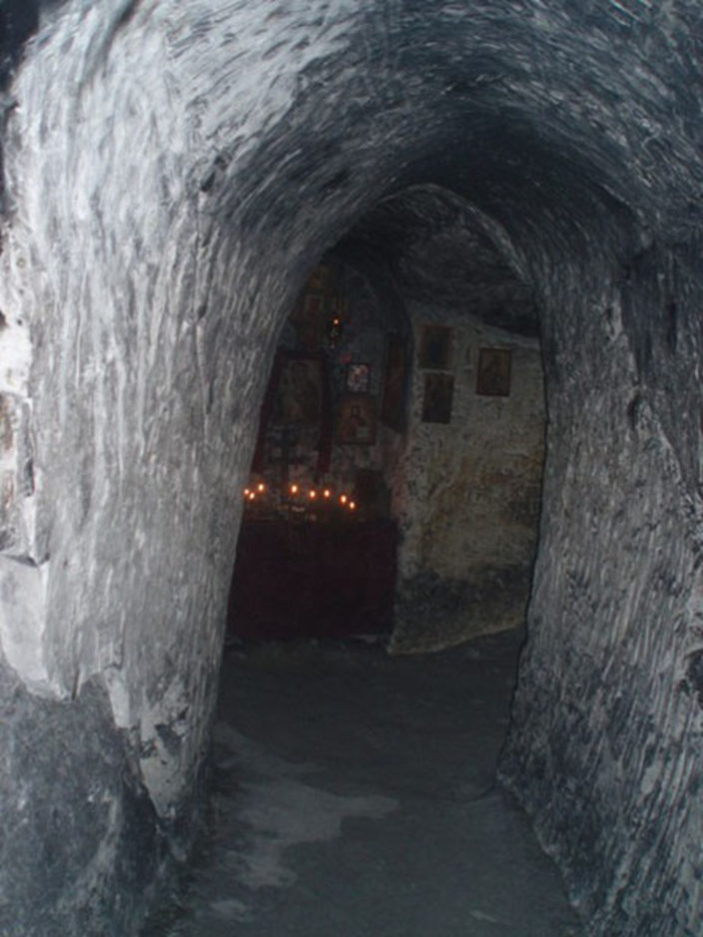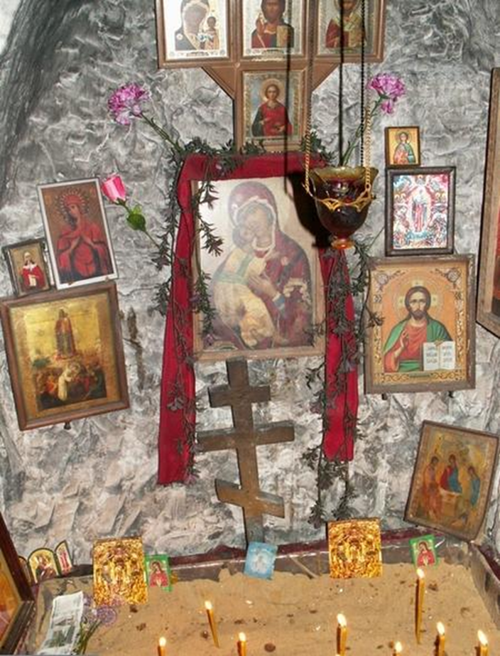

Святые уголки с иконами в пещере
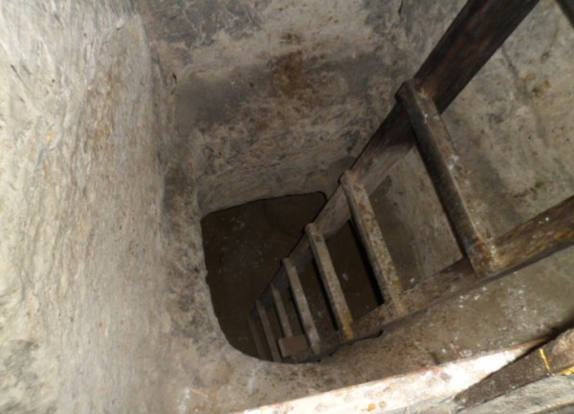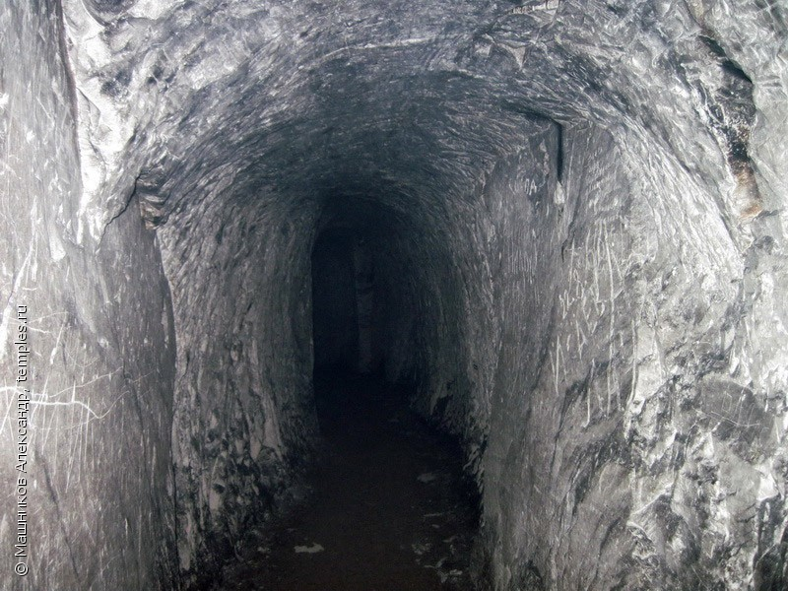 | А это вход на нижний ярус, сюда туристов не пускают по соображениям безопасности.  В пещере зимой и летом, в невыносимую жару и лютый холод, постоянная температура – 10-12 градусов.  Полная информация в приложении №3.

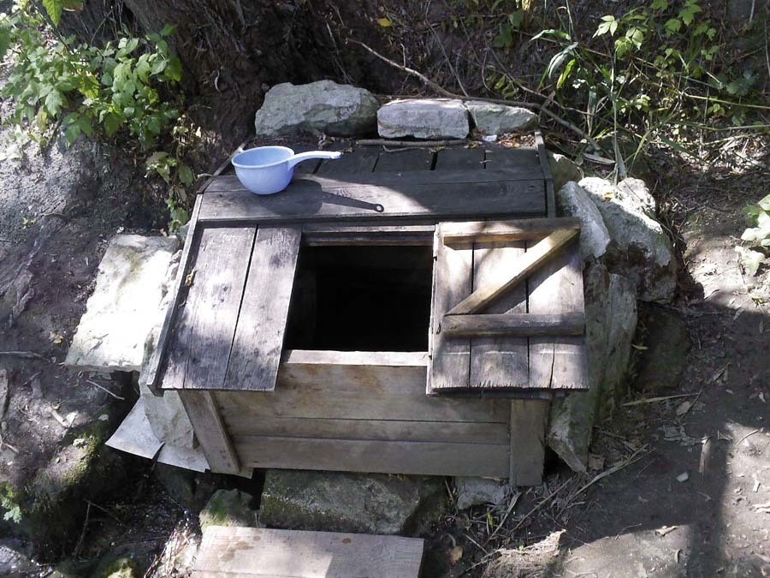 | Вернувшись на территорию монастыря, прогуляйтесь в противоположную сторону – к святых источникам с различной на вкус и запах водой, от сероводородной до серебряной.

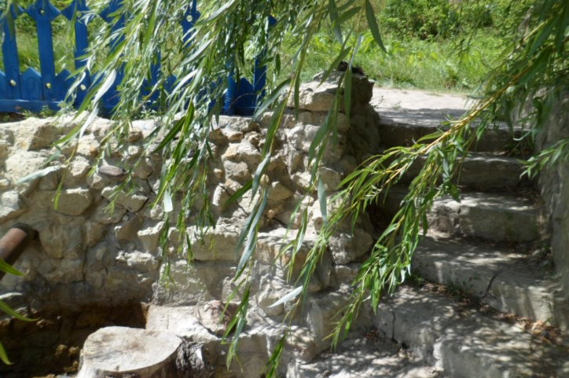 | В десятке метров от монастырской стены находится родник с чистейшей на вкус водой.  Он выложен бутовым камнем. Вода здесь не замерзает даже в сильный мороз. Полная информация в приложении №4.

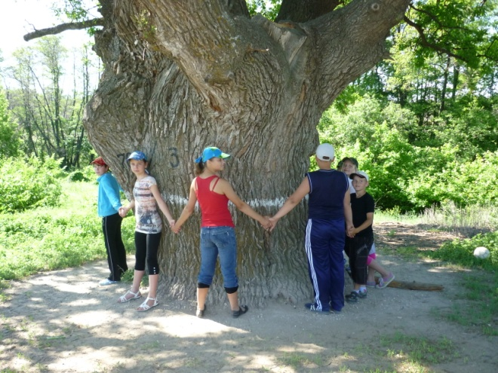 | Завершить посещение Каменнобродского Свято-Троицкого Белогорского монастыря можно прогулкой к памятнику природы - дубам-великанам.

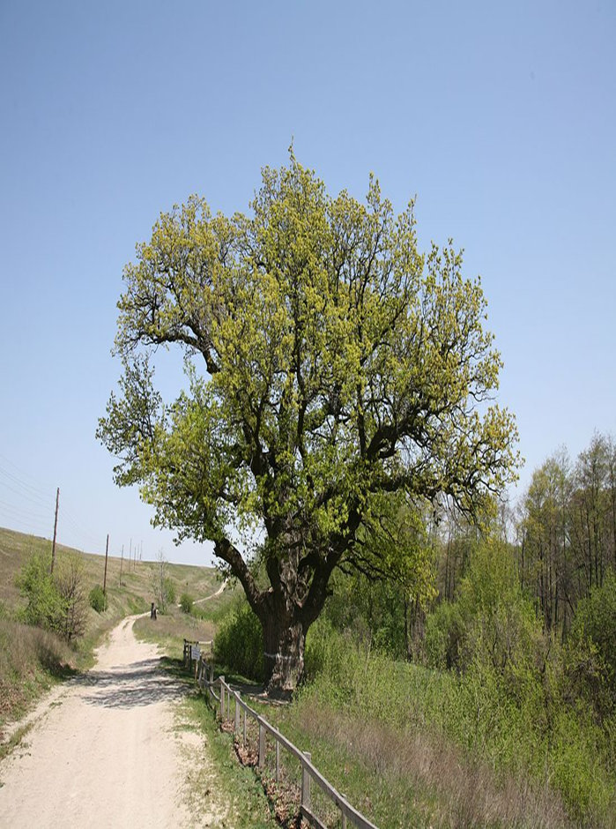 | Возраст дубов от 300 до 400 лет. Величина некоторых исполинов более 20 м, высота-15м, а диаметр стволов - 2м.  В средней полосе не часто встретишь таких великанов, а для здешних мест - это уникальная дубовая роща – просто чудо.

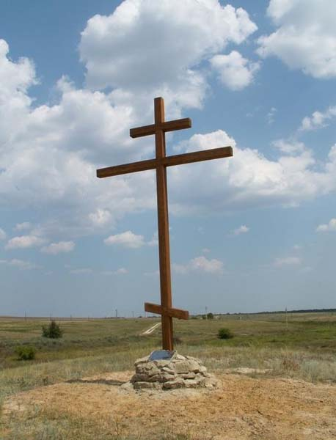 | До последней достопримечательности - «Святой могилы», несколько сотен метров от дубов-великанов.  Красивой легендой окутана небольшая сопка. Рядом ни деревца, ни кустарника. Стоит на сопке крест, видимый с проходящей около холма дороги. Рассказывают,  будто семь с половиной веков назад был в этих  краях князь Александр Невский.  С просьбой к татарскому хану: облегчить тяжелый труд русских невольников, занятых устройством каменного брода через полноводную реку Иловля.  Шатер княжеский стоял на этой сопке.  А когда по дороге домой князь заболел и скончался, на вершине ее забил родник.

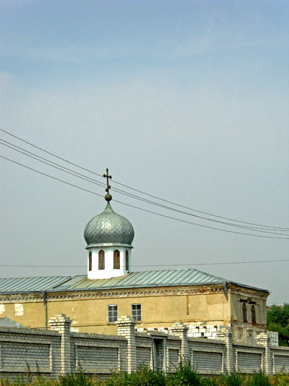 | Так живет монастырь, понемногу преображаясь сам и пытаясь изменить к лучшему окружающий его мир.  Вот и подошла к концу наша экскурсия по монастырю.

Заключение
Цель создания путеводителя, на наш взгляд, достигнута. Работа проводилась в два этапа:
Первый этап работы – обработка информации, весь материал был систематизирован и разбит на блоки.
Второй этап – создание путеводителя и презентации к нему.
Эти материалы можно использовать на уроках истории, ОРКСЭ, на открытых школьных мероприятиях, Дне села.
Путеводитель имеет большую ценность – любой, кто воспользуется им, сможет сам провести экскурсию по святым местам Каменнобродского Свято-Троицкого Белогорского монастыря.

Источники информации:

1.Альбом по родному краю.
2.Материалы школьного музея об истории монастыря.
3.Н.Н.Кондраткова, В.В.Афанасенко «Родная земля Ольховская», ООО «Издательство «Волгоград», 2008

ПРИЛОЖЕНИЕ 1
Маршрут к Каменнобродскому Свято-Троицкому Белогорскому монастырю
Монастырь находится недалеко от автодороги Иловля-Камышин, поэтому подъехать к нему можно с двух сторон. При движении со стороны Волгограда достаточно выехать из города на север, ориентируясь на указатели на Москву и двигаться до Иловли. На подъезде к Иловли будет большая стоянка с множеством кафе, сразу за ней перекресток, на котором необходимо повернуть направо и далее двигаться прямо (ориентируйтесь на указатель на Ольховку). Вы проедете несколько населенных пунктов, мост через Иловлю, затем начнутся меловые горы. Последний населенный пункт перед поворотом на монастырь - село Михайловка. На перекрестке (см.приложение 1)сверните налево (указатель на монастырь) и езжайте прямо около 1.5 километров. Весь маршрут займет – 140 км, а время в пути-2,5 ч.
При движении со стороны Камышина вам необходимо свернуть на перекрестке по указателю на Ольховку. Далее двигайтесь прямо, проехав Ольховку и село Каменный Брод, не пропустите указатель на Каменнобродский Белогорский монастырь (поворот направо).Весь маршрут займет –60 км, а время в пути примерно 1ч.
Ближайшая к монастырю железнодорожная станция, находящаяся примерно в 20 километрах, - Зензеватка, до неё можно добраться электричкой от вокзала Волгоград-1 или поездом с других станций.

По автодороге Волгоград-Иловля-Камышин также ходят рейсовые автобусы с остановкой в Ольховке или у поворота на монастырь, обращаться за информацией на автовокзал.
Маршрут рассчитан на один день. Экскурсия длится 1,5-2 часа, не учитывая время, проведенное вами в пути. Вы можете заправить автомобиль в Ольховке, заправка находится в 10 км от монастыря. Там имеются супермаркеты: «Радеж», «Покупочка», «Магнит». Пообедать в столовой ЦПО, в кафе «По карману», «Пельменная», бар-ресторан «Изба». Переночевать в гостинице.

ПРИЛОЖЕНИЕ 2
История образования Каменнобродского Свято – Троицкого Белогорского монастыря
Окрестности села Каменный Брод – поистине райский уголок природы. Диковатые скалы меловых гор, тихая речка Иловля, пятивековые дубы-патриархи. Эти, изумительные по красоте, места овеяны многочисленными легендами. В разное время здесь бывали Александр Невский, Петр 1, Степан Разин. Почти полтора века стоит в этом своеобразном оазисе Свято-Троицкий монастырь, в новой своей истории - мужской.
Святая обитель началась с образования здесь в 1860 году женской общины монахинь-золотошвей. Первая постройка появилась в 60-х годах ХIХ века. Это церковь «Во имя всех скорбящих Радость». Сейчас храм находится в процессе реконструкции, вознеся к небу свой золотистый купол.
Изначально, на месте Свято-Троицкого монастыря была основана женская община, строящаяся под попечительством дворянина Персидского и его супруги Серафимы Петровны. П.И.Персидский предоставил надел своей земли для основания обители со старым дубовым лесом, позже эта земля будет и вовсе подарена церкви его женой. Свято-Троицкая женская обитель слыла богатой, только иконостас в главном храме, отделанный золотом, оценивался в 10000 рублей.
В 1903 г. верхоначальное духовенство утвердило название и смену статуса на Белогорский Каменнобродский Свято-Троицкий женский монастырь. Жил монастырь на собственные доходы, их приносили земля, хозяйство, мельница и кирпичный завод.
Насельницы, трудившиеся не покладая рук, для скромной монашеской жизни были обеспечены всем. Еще излишки в деньгах и хлебе оставались. На них содержали больницу и приют для девочек-сирот. После революции 1917 года монастырское имущество было национализировано. По преданию, когда безбожная власть решила ликвидировать монастырь, насельницам приказали в 3-хдневный срок собрать пожитки и покинуть обитель. В установленный срок около двухсот монахинь ушли неизвестно куда. В монастыре практически не осталось предметов церковного обихода. Погреба ломились от огромных запасов продовольствия, но, ни икон, ни крестов, ни прочих церковных атрибутов найдено не было. Куда все это в одночасье подевалось? Клад и сейчас где-то рядом. Не исключено, замурован в пещерах меловой горы, у подножия которой расположен монастырь.
Сюда приезжали лечиться с молитвой члены известных дворянских фамилий Голицины, Строгановы, Трубецкие. У подножия пещерной горы сохранились остатки «царской дороги», вымощенные камнем для проезда.
В 30-е годы XX века монастырь находился в заброшенном состоянии, но, по рассказам местных жителей, здесь скрывались несколько монахов. Позднее храм и многие постройки монастыря были осквернены, какие частично, а какие полностью разрушены. На территории обители в здании крестильни разместилась МТС с парком тракторов, а в здании трапезной держали скот. Во время войны здесь устраивают госпиталь, а после – государственный конезавод.
Возрождение Каменнобродского Свято - Троицкого Белогорского монастыря началось с приездом сюда 20 августа 1991 г. архиепископа Волгоградского и Камышинского Германа, привезшего сюда иеромонаха Савву. И началась активная работа по обустройству и возрождению монастыря. Сейчас оставшиеся 6 зданий восстановлены, действует и церковь в одной из построек. В ней хранится чудотворная икона Пресвятой Богородицы «Всех Скорбящих Радости». На кирпичах сохранившейся части ограды можно увидеть надпись «М.С.С.» (монастырь святых сестёр), а на уцелевшем надгробном камне следующие слова: «Под сим камнем покоится настоятельница Каменнобродской женской обители монахиня Афанасия, в миру - Марфа Николаевна Филиппова». Эта подвижница умерла в возрасте 68 лет, 52 из которых отдала служению Богу и людям. Считается, что если припасть к этому камню в проникновенной молитве, можно исцелиться от самых разных недугов и болезней.

ПРИЛОЖЕНИЕ 3
Загадочные пещеры
Одной из самых главных и загадочных достопримечательностей Белогорского Каменнобродского монастыря являются пещеры, вырытые в меловой горе чуть ли не во времена монголо-татарского ига. Они старше монастыря, по крайней мере, на пару столетий. Пробитые в монолите меловой горы ходы, вряд ли правильно называть пещерой. Туннели примерно 1 метр шириной и в 2 высотой. Призрачный свет свечей освещает стены и потолок, покрытые многолетним слоем копоти. В узкой подземной галерее много ниш и тупичков, в них, вероятно, устанавливали иконы и молились.
По преданию, в пещерах Белогорского Каменнобродского монастыря было три яруса, по словам старожилов, ранее из самого храма или других построек обители можно было пройти в меловые пещеры, по пути миновав даже подземный ручей. Также они описывали подземную залу, куда попадали через колодец первого яруса, и в центре которой находился выточенный из мела круглый стол. Вокруг стола из мела были выточены сидения, в его центре находилась выточенная также из мела большая чаша с маслом или святой водой, а по краям стояли небольшие чаши с маслом (очевидно лампады). Согласно легендам, преданиям и воспоминаниям старожилов 3-х ярусные подземелья тянутся на десятки километров, в том числе под самим монастырем, через подземные ручьи и горы. От входа в пещеры идут три основные галереи в северном, южном и западном направлении, выход ориентирован на восток. Первый ярус представляет собой пещерный комплекс общей протяженностью около 200 м. По воспоминаниям старожилов из них был выход в балку по другую сторону холма. Этот выход пока не обнаружен. Лабиринты строились таким образом, чтобы в случае опасности их можно было затворить. Здесь, зимой и летом, в невыносимую жару и лютый холод, постоянная температура – 10-12 градусов.

ПРИЛОЖЕНИЕ 4
Святые источники
Недалеко от монастыря находятся святые источники с различной на вкус и запах водой, от сероводородной до серебряной. Первый родник с чистейшей на вкус водой. Она проходит через толщи мела, как бы фильтруясь. Второй, оформленный в виде деревянного домика, - сероводородный, в нем можно принимать ванны. Третий (радоновый) находится чуть дальше, он также используется для купаний, умываний и обливаний. Святой родник особенно почитаем, вода обладает чудодейственными свойствами.
У одного из источников бассейн выложен бутовым камнем, в него собирается вода из родника. Здесь раньше купались летом, сейчас подают воду на монастырский огород.
Был на территории монастыря и целебный источник, говорят, лечиться его водами приезжали даже члены императорской фамилии. Чудодейственный ключ пока не найден, возможно, исчез навсегда, но это, пожалуй, не беда.

